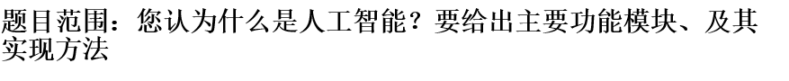

人工智能（AI）是通过计算机模拟人类智能，使机器能够执行学习、推理、感知、决策等任务的技术。其核心目标是让系统能够自主适应复杂环境并做出智能决策。

**主要功能模块及实现方法**

1. **感知模块**：负责从环境中获取信息,常用技术包括计算机视觉和语音识别
2. **学习模块**：其主要通过**机器学习**技术实现,使系统从数据中学习并改进性能，主要方法包括监督学习、无监督学习和强化学习。
3. **推理模块**：基于已有知识进行逻辑推理，常用方法有规则引擎、知识图谱和概率推理。
4. **决策模块**：根据推理结果做出最优决策，常用技术包括优化算法强化学习。
5. **自然语言处理（NLP）**：使机器理解和生成人类语言，常用技术包括文本分类、机器翻译
6. **执行模块**：将决策转化为具体行动，常用于机器人或自动化系统，实现方法包括控制系统和自动化设备。



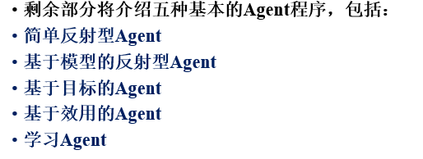

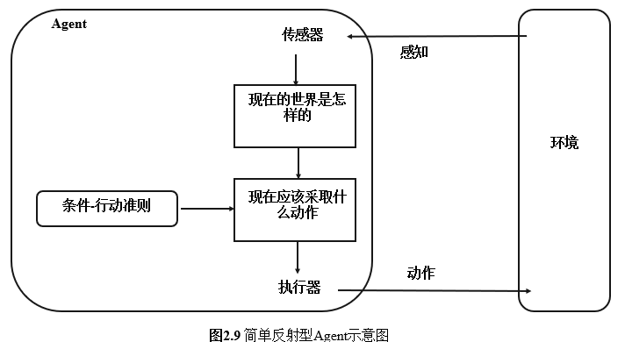

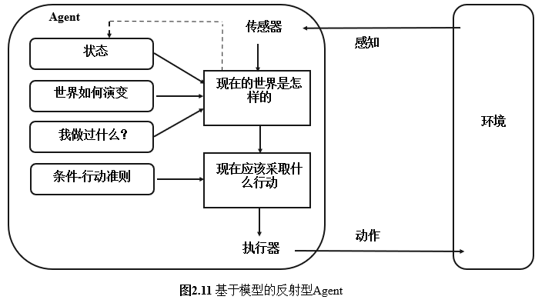

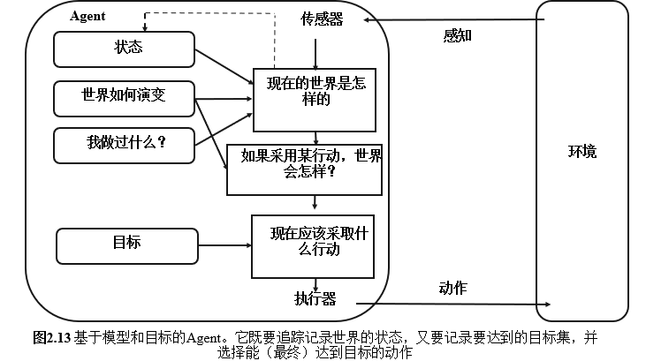

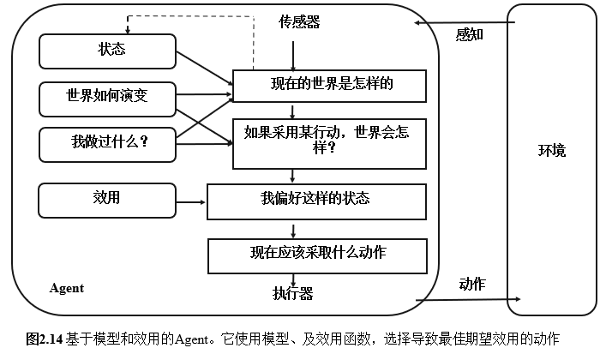

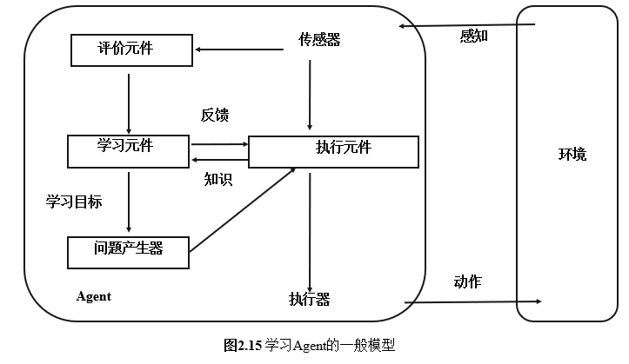

**Agent的任务**

* **任务定义**：Agent的任务是通过传感器感知环境，并通过执行器对环境产生影响。任务的具体内容取决于Agent所处的环境和设计目标。
* **任务环境（PEAS）**：任务环境由四个要素组成：
  + **Performance（性能度量）**：衡量Agent成功与否的标准。
  + **Environment（环境）**：Agent所处的物理或虚拟环境。
  + **Actuators（执行器）**：Agent用来对环境产生影响的工具或机制。
  + **Sensors（传感器）**：Agent用来感知环境的工具或机制。

**环境的本质**

* **环境属性**：
  + 可观察性：完全可观察 vs. 部分可观察。
  + 确定性：确定性的 vs. 随机的。
  + 情节性：分阶段的 vs. 连续的。
  + 静态性：静态的 vs. 动态的。
  + 离散性：离散的 vs. 连续的。
  + Agent数量：单Agent vs. 多Agent。

**评价标准（性能度量）**

* **性能度量**：衡量Agent成功与否的标准，通常由设计者给出。
* **理性Agent**：根据感知序列和先验知识，选择能最大化性能度量的动作。
* **理性与全知的区别**：理性Agent不一定是全知的，只需根据当前信息做出最佳决策。

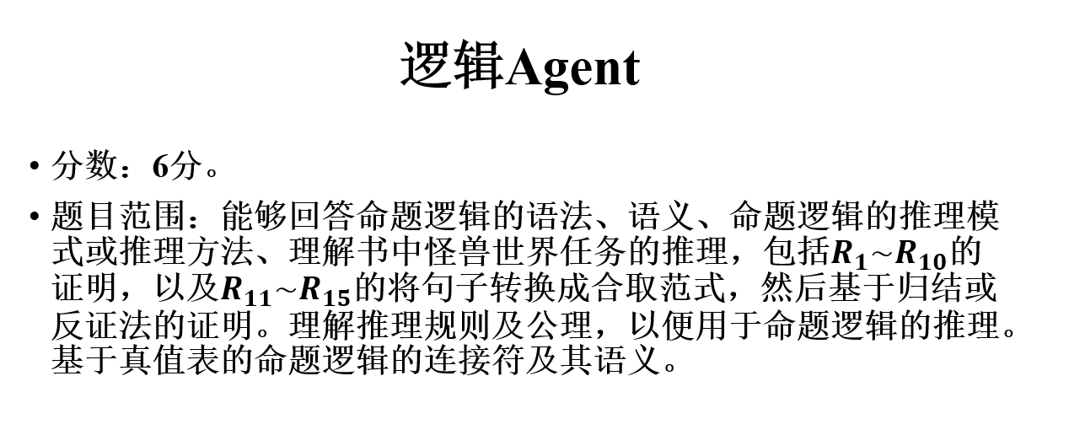

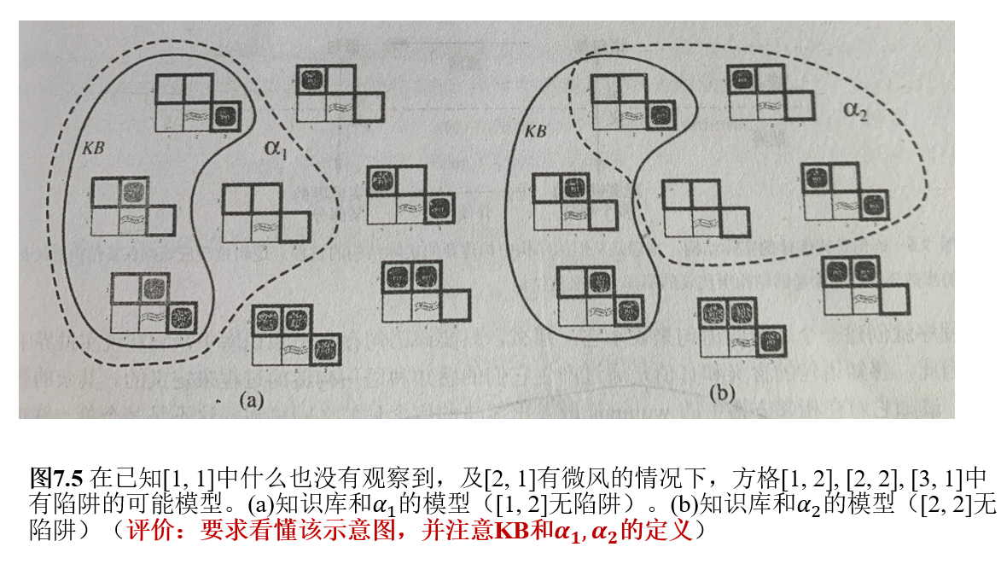

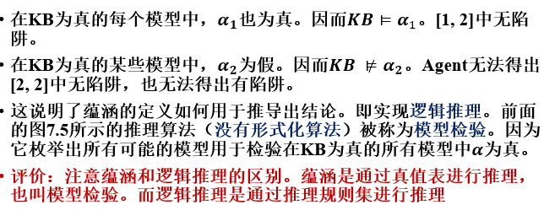

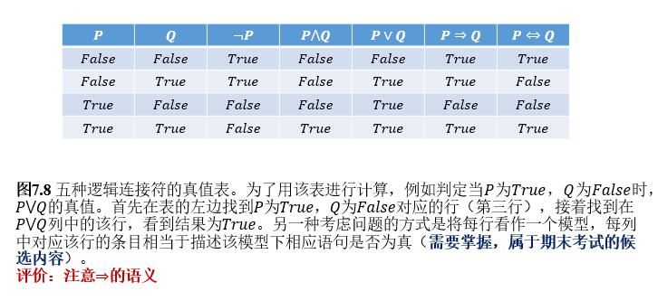

**命题逻辑的推理模式**

* **推理规则**：推理规则是从已知语句推导出新语句的规则。常见的推理规则包括：
  + **假言推理（Modus Ponens）**：如果 P → Q 为真，且 P 为真，则可以推出 Q 为真。
  + **归结（Resolution）**：一种单一的推理规则，用于从一组子句中推导出新的子句。归结是完备的推理方法。
* **推理方法**：
  + **真值表枚举**：通过枚举所有可能的模型，检查语句的真值。适用于小规模的命题逻辑问题。
  + **前向链（Forward Chaining）**：从已知事实出发，逐步推导出新的事实。适用于数据驱动的推理。
  + **反向链（Backward Chaining）**：从目标查询出发，反向推导出支持该查询的事实。适用于目标驱动的推理。
  + **归结算法（Resolution Algorithm）**：通过归结规则推导出空子句，证明语句的不可满足性。归结算法是完备的推理方法。

**命题逻辑的推理方法**

* **归结（Resolution）**：
  + **归结规则**：归结规则适用于文字的析取式（即子句）。通过归结规则，可以从两个子句中推导出一个新的子句。
  + **归结算法**：归结算法通过不断应用归结规则，推导出空子句，证明子句集的不可满足性。
  + **完备性**：归结算法是完备的，即如果子句集是不可满足的，归结算法最终会推导出空子句。
* **合取范式（CNF）**：
  + 命题逻辑中的每个语句都可以转换为合取范式（CNF），即一组子句的合取。CNF 是归结推理的基础。
* **前向链和反向链**：
  + **前向链**：从已知事实出发，逐步推导出新的事实。适用于数据驱动的推理。
  + **反向链**：从目标查询出发，反向推导出支持该查询的事实。适用于目标驱动的推理。

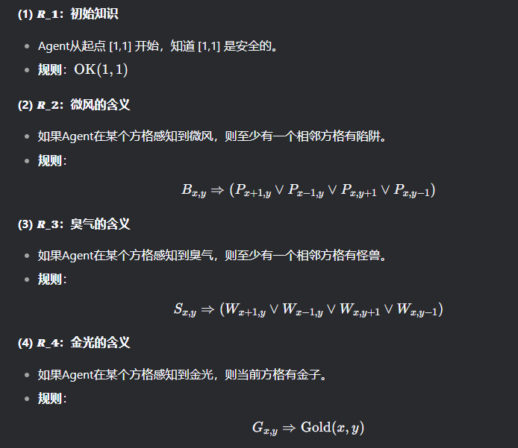

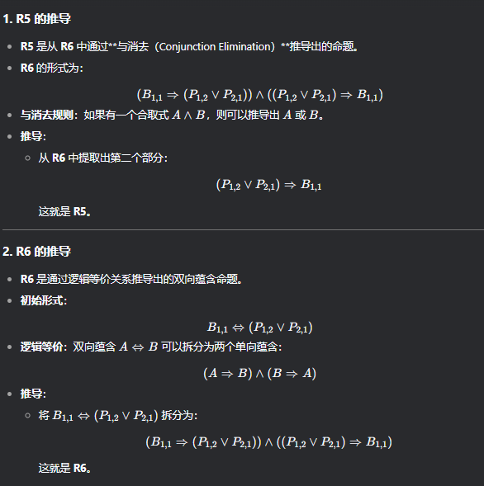

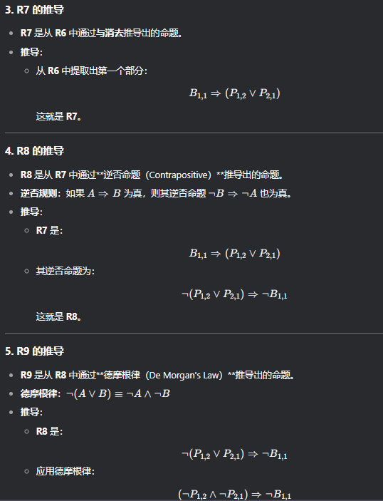

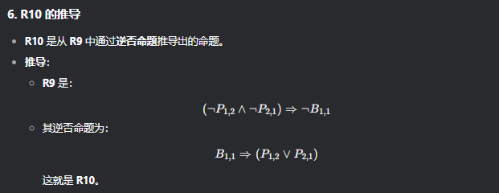

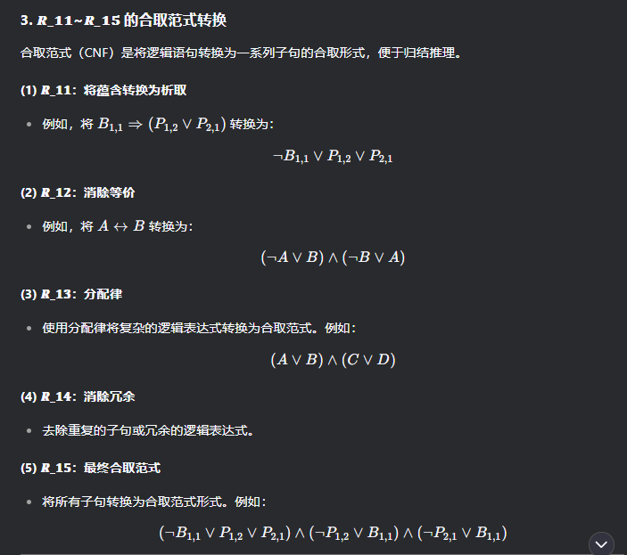

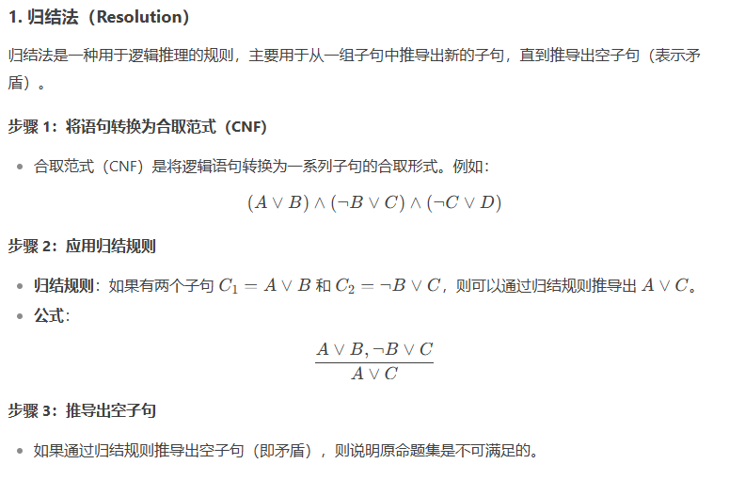

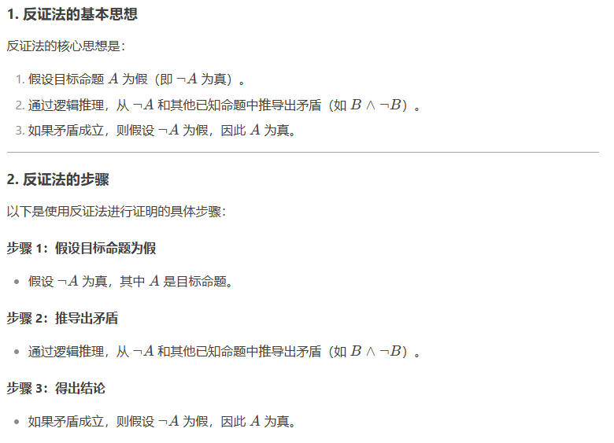

推理规则

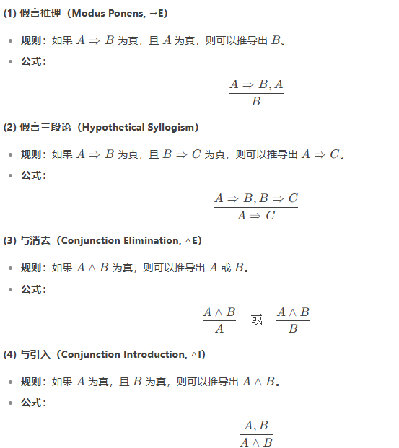

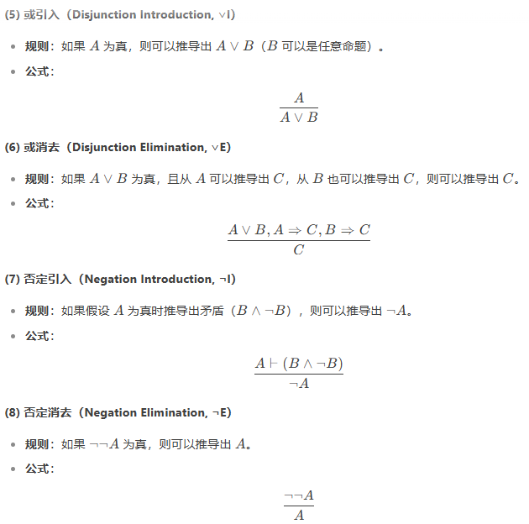

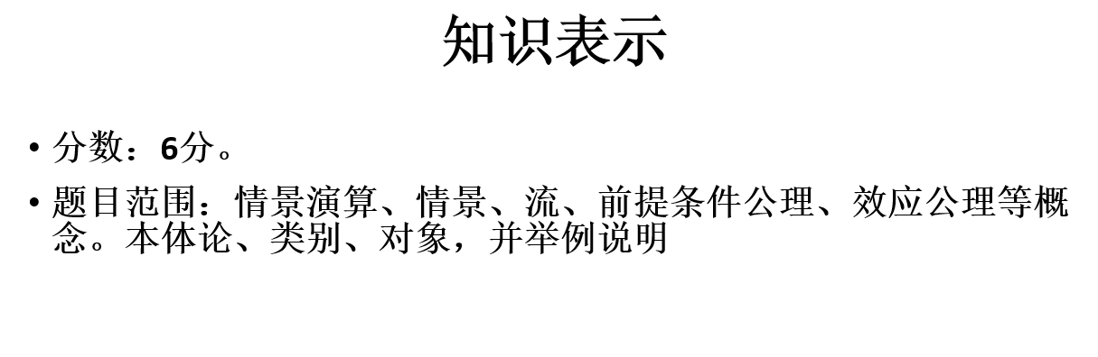

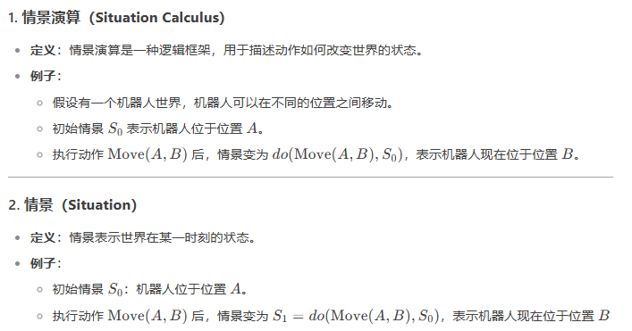

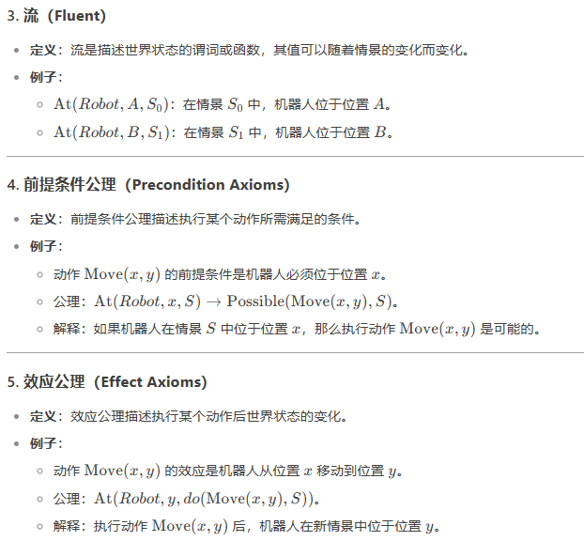

效应公理

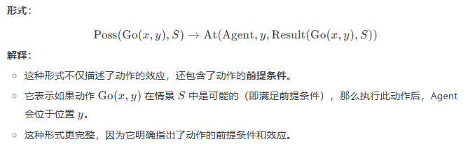

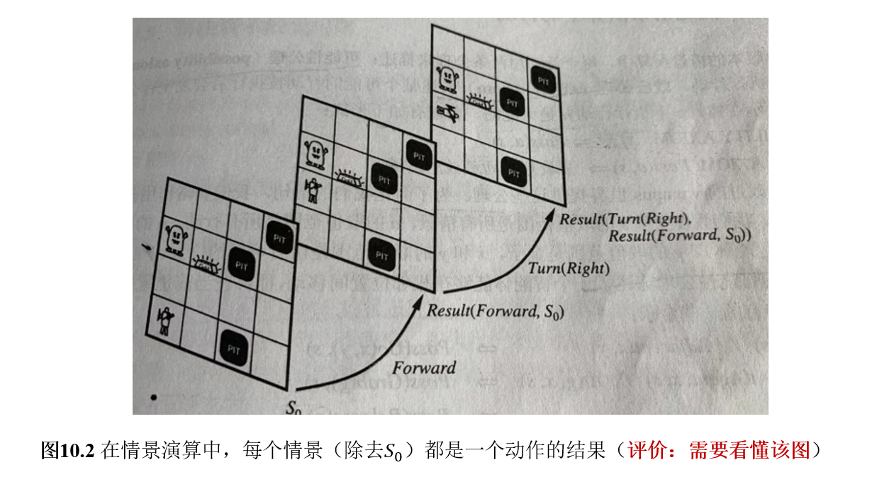

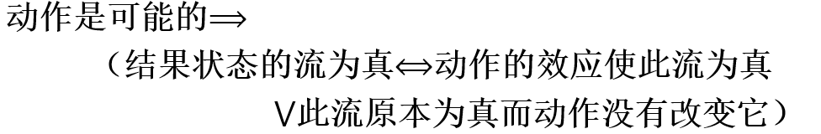

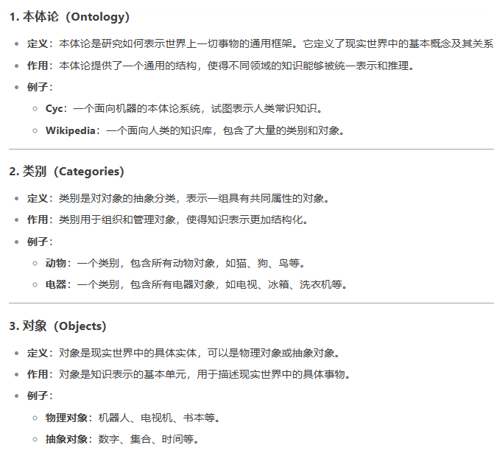

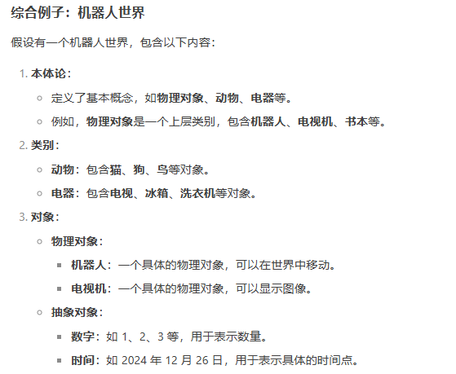

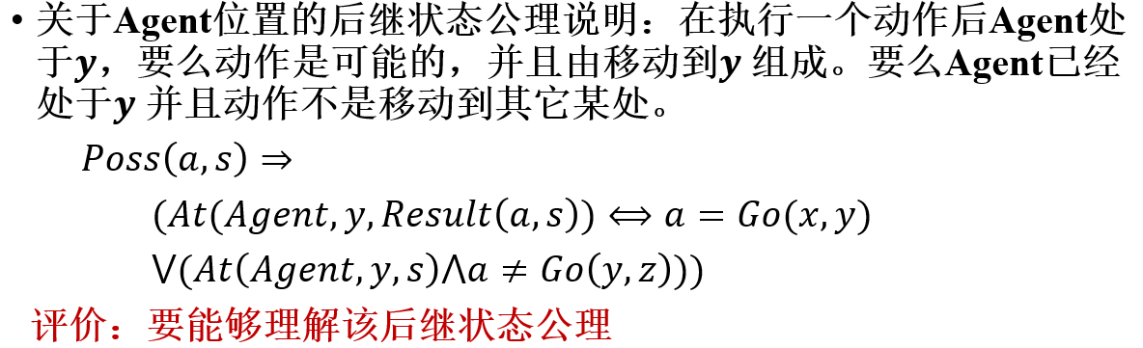

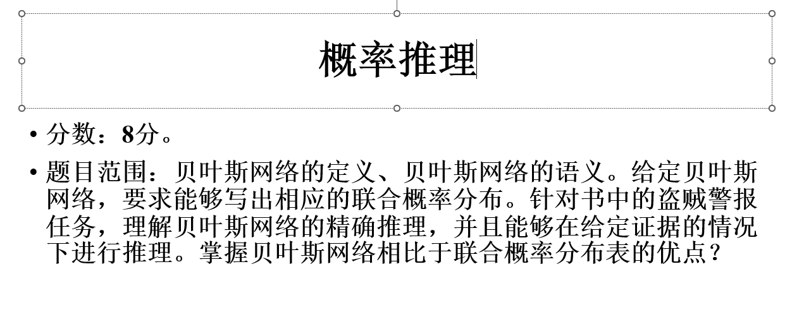

贝叶斯网络Bayesian Network：

描述世界怎样运行的模型，在给出证据的情况下能对未知变量进行推理。

（贝叶斯网络用于表示变量之间的依赖关系，本质上可以表示任何完全联合概率分布。）

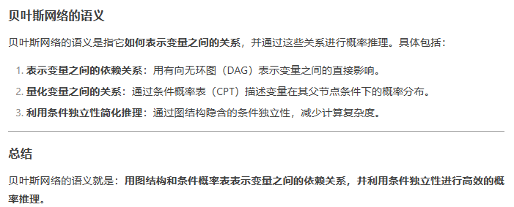

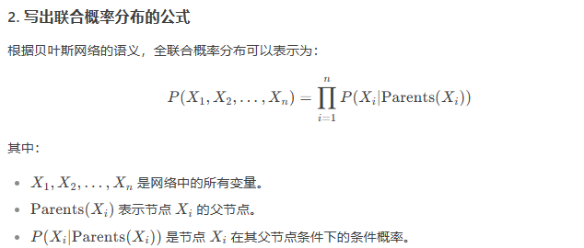

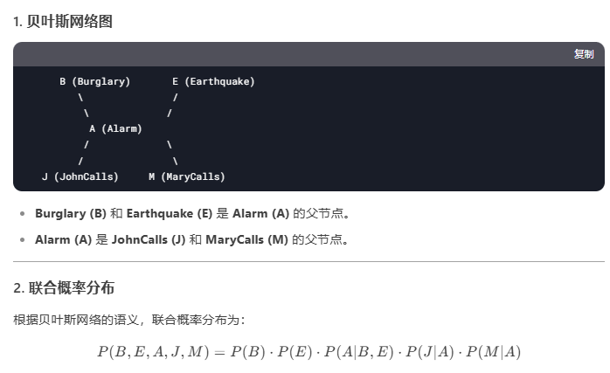

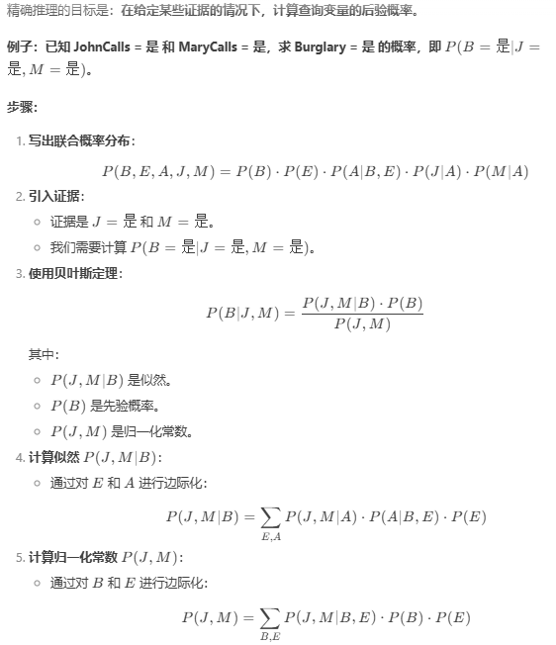

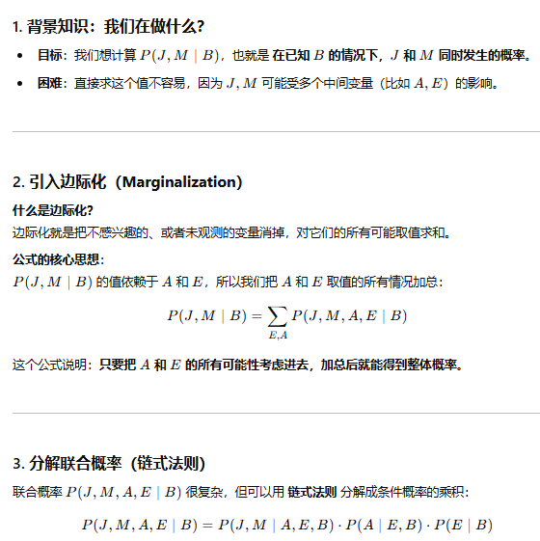

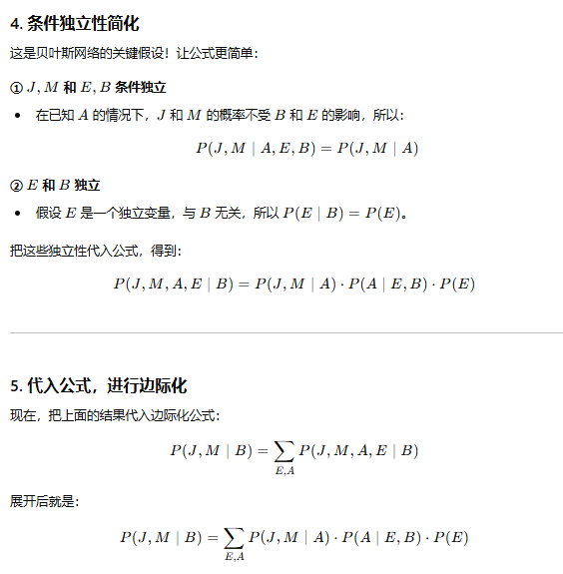

M和J相互独立

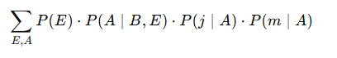

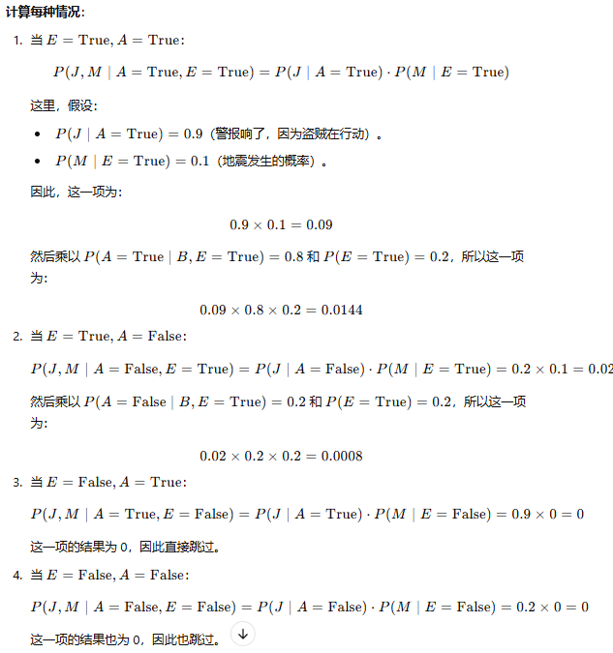

用归一化计算也就是*alpha*

贝叶斯网络通过条件独立性减少需要指定的概率数量，避免联合概率分布表的指数爆炸问题，同时利用条件独立性和局部计算提高推理效率，避免枚举所有变量组合，并且能够直观表示变量关系，方便扩展和修改，适合处理不确定性和复杂问题。

